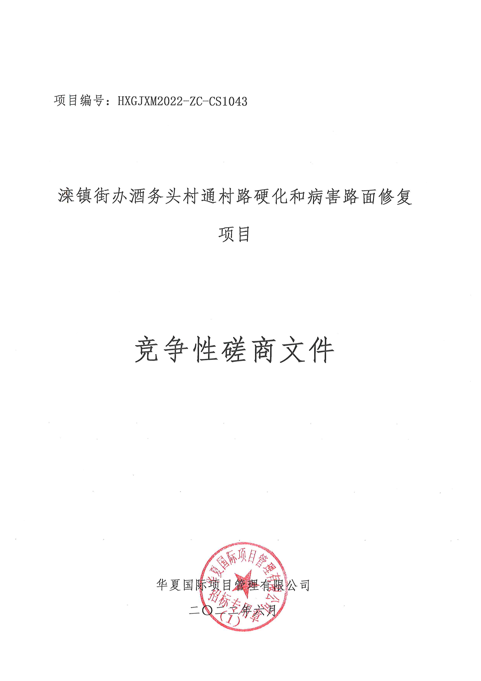

项目编号：HXGJXM2022-ZC-CS1043

滦镇街办酒务头村通村路硬化和病害路面修复项目

竞争性磋商文件

华夏国际项目管理有限公司
二〇二二年六月
特别提示
各供应商，在此我们特别提醒您注意以下事项：
一、有关磋商响应文件：
1、请仔细阅读磋商文件并正确理解磋商文件中各项具体要求。如对磋商文件有疑问，请在磋商文件规定的时间内以书面形式提出，逾期将被拒绝受理。
2、请严格按照磋商文件载明的磋商响应文件的格式要求编制磋商响应文件，磋商响应文件须胶装成册。
3、请仔细核对磋商响应文件是否已按照磋商文件的要求签字、签章和加盖单位公章，实质性条款是否满足磋商文件要求，磋商响应文件中所附资格证明等资料是否齐全、有效且是否满足磋商文件要求。
4、请您按照磋商文件要求密封磋商响应文件，并正确标记。
提示：磋商响应文件若不满足以上条件将有被否决的风险。
二、有关磋商：
1、除磋商文件要求递交的文件和资料外，请随身携带磋商文件要求提供的其他备查文件原件。
2、请务必考虑天气情况、交通情况以及您对磋商地址的路线熟悉等情况于磋商公告规定的时间及地点递交磋商响应文件，磋商响应文件逾期到达，将被拒绝接收。
3、各供应商限派一名代表（法定代表人或授权代表）参加磋商活动，省内人员须持西安市一码通绿码，省外人员须符合西安市疫情防控的相关规定。
4、请到达文件递交地点后及时到磋商响应文件接收处签字登记。
三、关于弃标的说明
按照《西安市财政局关于促进政府采购公平竞争优化营商环境的通知》（市财函〔2021) 431号）规定：供应商登记免费领取磋商文件的，如不参与项目磋商，应在递交磋商响应文件截止时间前一日以书面形式告知釆购代理机构。否则，采购代理机构可以向财政部门反映情况并提供相应的佐证。供应商一年内累计出现三次该情形，将被监管部门记录为失信行为。
四、关于供应商注册登记提醒：
根据陕西省财政厅关于政府采购供应商注册登记有关事项的通知，如所投本项目的供应商未在陕西省政府采购网（http://www.ccgp-shaanxi.gov.cn/）注册登记加入陕西省政府采购供应商库的，应按要求及时办理注册登记，并接受财政部门监督管理。
请各供应商仔细阅读上述提示。如需帮助，请您与我们的工作人员联系，我们将非常高兴地为您服务。

目 录
第一章 竞争性磋商公告 1
第二章 供应商须知 4
第三章 评审方法 28
第四章 合同条款及格式 37
第五章 工程量清单 41
第六章 图纸 47
第七章 技术标准及要求 48
第八章 竞争性磋商响应文件格式 49

第一章 竞争性磋商公告
滦镇街办酒务头村通村路硬化和病害路面修复项目潜在的供应商可在陕西省西安市高新区科技五路8号数字大厦11层获取采购文件，并于2022-06-30 14:30:00前递交响应文件。
一、项目基本情况
1、项目编号：HXGJXM2022-ZC-CS1043
2、项目名称：滦镇街办酒务头村通村路硬化和病害路面修复项目
3、预算金额：3472688.00元
4、最高限价：无
5、采购需求：滦镇街办酒务头村通村路硬化和病害路面修复项目，1项，采购预算：3472688.00元，项目概况：路面硬化、修复，简要技术要求、用途：道路硬化
6、合同履行期限：2022-07-05 09:00:00 至 2022-10-05 17:00:00（具体服务起止日期可随合同签订时间相应顺延）
7、本项目是否接受联合体投标：否
二、响应供应商的资格要求
1、满足《中华人民共和国政府采购法》第二十二条规定
2、落实政府采购政策需满足的资格要求：本项目专门面向中小企业采购，供应商应为中小微企业或监狱企业或残疾人福利性单位。
3、本项目的特定资格要求：（1）法定代表人授权书（附法定代表人、被授权人身份证复印件）及被授权人身份证（法定代表人直接参加磋商，须提供法定代表人身份证明及身份证原件）；（2）具备建设行政主管部门颁发的公路工程施工总承包三级及以上资质或市政公用工程施工总承包三级及以上资质，同时具有合格有效的安全生产许可证；（3）拟派项目经理须具有公路工程专业二级及以上注册建造师证书或市政公用工程二级及以上注册建造师证书和有效的安全生产考核证书（B证）且无在建工程、无不良记录（提供无在建工程、无不良记录承诺书）；（4）供应商不得为“信用中国”网站（www.creditchina.gov.cn）中列入失信被执行人和税收违法黑名单的供应商，不得为中国政府采购网（www.ccgp.gov.cn）政府采购严重违法失信行为记录名单中被财政部门禁止参加政府采购活动的供应商。
三、采购文件的获取方式
时间：2022-06-17 09:00至2022-06-23 17:00:00 止
地点：陕西省西安市高新区科技五路8号数字大厦11层
方式：现场购买/邮寄
售价：免费赠送
注：获取竞争性磋商文件请携带单位介绍信原件,经办人身份证原件及加盖供应商公章的复印件。
四、响应文件递交
截止时间：2022-6-30 14:30:00
地点：陕西省西安市高新区科技五路8号数字大厦11层
五、公告期限
自本公告发布之日起3个工作日。
- 其他补充事宜
落实的政府采购政策：（1）《政府采购促进中小企业发展管理办法》（财库〔2020〕46号）；（2）《财政部 司法部关于政府采购支持监狱企业发展有关问题的通知》（财库〔2014〕68号）；（3）《国务院办公厅关于建立政府强制采购节能产品制度的通知》（国发办〔2007〕51号）；（4）《节能产品政府采购实施意见》（财库〔2004〕185号）；（5）《环境标志产品政府采购实施的意见》（财库〔2006〕90号）；（6）《三部门联合发布关于促进残疾人就业政府采购政策的通知》（财库〔2017〕141号）；（7）《财政部 发展改革委 生态环境部 市场监管总局关于调整优化节能产品、环境标志产品政府采购执行机制的通知》（财库〔2019〕9号）；（8）陕西省财政厅关于印发《陕西省中小企业政府采购信用融资办法》（陕财办采〔2018〕23号）；（9）《财政部 农业农村部 国家乡村振兴局关于运用政府采购政策支持乡村产业振兴的通知》（财库〔2021〕19 号）；（10）《财政部 农业农村部 国家乡村振兴局 中华全国供销合作总社关于印发<关于深入开展政府采购脱贫地区农副产品工作推进乡村产业振兴的实施意见>的通知》（财库〔2021〕20 号）；（11）其他需要落实的政府采购政策，详见磋商文件。
七、对本次采购提出询问，请按以下方式联系
1、采购人信息：西安市长安区滦镇街道办事处
地址：滦镇东街
联系人：强浦
电话：029-85864272
2、项目联系方式
项目联系人：李莹、张艳萍
电 话：029-88899970/72/73/75-816
传 真：/
3、采购代理机构信息
名称：华夏国际项目管理有限公司
联系地址：西安市高新区科技五路8号数字大厦11楼
联系方式：http://www.ccgp.gov.cn/agency/a_agencylist.html
八、附件：
华夏国际项目管理有限公司
2022年06月16日

第二章 供应商须知

供应商须知前附表
条款号 | 条款名称 | 编列内容
1.1.2 | 采购人 | 招标人：西安市长安区滦镇街道办事处  地 址：滦镇东街  联系人：强浦  联系方式：029-85864272
1.1.3 | 采购代理机构 | 名称：华夏国际项目管理有限公司  地址：西安市高新区科技五路8号数字大厦11楼  联系人：李莹、张艳萍  电话：88899970/72/73/75-816
1.1.5 | 建设地点 | 长安区滦镇
1.2.1 | 资金来源 | 财政拨款
1.2.2 | 资金落实情况 | 资金已落实到位
1.3.1 | 采购范围 | 滦镇街办酒务头村通村路硬化和病害路面修复项目图纸及工程量清单范围内包含的内容。
1.3.2 | 计划工期 | 自合同签订之日起3个月
1.3.3 | 质量标准 | 符合国家现行有关施工质量验收规范“合格”要求。
1.4.1 | 资质证明文件 | 1、基本资格条件：符合《中华人民共和国政府采购法》第二十二条的规定，并提供以下资料；  - 提供合格有效的法人或者其他组织的营业执照等证明文件，自然人的身份证明；  供应商是法人或其他组织的应提供营业执照等证明文件，供应商是自然人的应提供有效的自然人身份证明。  - 提供2020或2021年度经审计的财务报告（成立时间至提交磋商响应文件截止时间不足一年的可提供成立后任意时段的资产负债表），或其基本存款账户开户银行出具的资信证明及基本存款账户开户许可证（基本账户信息表）；  - 提供具有履行合同所必需的设备和专业技术能力的承诺；（格式自拟）  - 提供磋商截止日前一年内已缴纳的至少一个月的纳税证明或完税证明，依法免税的单位应提供相关证明材料；  - 提供磋商截止日前一年内已缴存的至少一个月的社会保障资金缴存单据或社保机构开具的社会保险参保缴费情况证明，依法不需要缴纳社会保障资金的单位应提供相关证明材料；  - 参加政府采购活动前3年内，在经营活动中没有重大违法记录的书面声明。（格式自拟）  2、落实政府采购政策需满足的资格要求：本项目专门面向中小企业采购，供应商应为中小微企业或监狱企业或残疾人福利性单位。供应商为中型、小型、微型企业的，提供《中小企业声明函》；供应商为监狱企业的，应提供监狱企业的证明文件；供应商为残疾人福利性单位的，应提供《残疾人福利性单位声明函》。  3、特定资格条件：  - 法定代表人授权书（附法定代表人、被授权人身份证复印件）及被授权人身份证（法定代表人直接参加招标，须提供法定代表人身份证明及身份证原件）；  - 具备建设行政主管部门颁发的公路工程施工总承包三级及以上资质或市政公用工程施工总承包三级及以上资质，同时具有合格有效的安全生产许可证；  - 拟派项目经理须具有公路工程专业二级及以上注册建造师证书或市政公用工程二级及以上注册建造师证书和有效的安全生产考核证书（B证）且无在建工程、无不良记录（提供无在建工程、无不良记录承诺书）；  - 供应商不得为“信用中国”网站（www.creditchina.gov.cn）中列入失信被执行人和税收违法黑名单的供应商，不得为中国政府采购网（www.ccgp.gov.cn）政府采购严重违法失信行为记录名单中被财政部门禁止参加政府采购活动的供应商；  - 本项目不接受联合体磋商。  以上为必备资格要求，缺一项或某项达不到要求，按无效磋商处理。除法定代表人授权书需将原件装订在响应文件正本中外，其他所有资质证件的复印件必须加盖单位公章附在响应文件中，资质证件原件（特定资格条件2、3项除外）随身携带以备审查。  未注明要求原件（特定资格条件2、3项除外）的资格证明文件，在磋商后的任何时间，磋商小组都有权随时要求审查原件（特定资格条件2、3项除外），如果不能按规定时间提供，对供应商造成的不利后果由供应商自行承担。
1.9 | 踏勘现场 | 自行踏勘  联系人：强浦  联系方式：029-85864272
1.10 | 磋商答疑会 | 不召开；若有疑问，均应在磋商响应文件递交截止时间3日前以书面形式向采购代理机构提出。
1.11 | 分包 | 不允许
2.1 | 构成竞争性磋商文件的其他材料 | 澄清、修改、答疑文件、施工图纸、工程量清单等相关材料。
2.2.1 | 供应商对竞争性磋商文件的疑问 | 磋商响应文件递交截止时间3日前。
2.2.2 | 采购人澄清  竞争性磋商文件的截止时间 | 磋商响应文件递交截止时间5日前。
3.1.1 | 构成竞争性磋商响应文件的其他材料 | 供应商按照竞争性磋商文件的要求认为有利于磋商的材料。
3.2.1 | 工程计价方式 | 《公路工程标准施工招标文件》（2018年版本）第七章“技术规范”、第八章“工程量清单计量规则”、《公路工程预算定额》（JTG/T3832-2018）、《公路工程机械台班费用定额》（JTG/T3833-2018）等规范标准。
3.3.1 | 磋商有效期 | 90日历天（从磋商响应文件递交截止之日算起）
3.4 | 磋商保证金 | ☑ 不要求提供；  本项目不要求提交磋商保证金
3.5 | 是否允许递交  备选磋商方案 | 允许  不允许
3.6.3 | 签字或盖章要求 | 竞争性磋商响应文件封面、磋商响应函及其它有要求处必须加盖供应商公章并经法定代表人或其委托代理人签字或盖章。  竞争性磋商响应文件应无涂改或行间插字和增删。如确需修改，修改处必须由供应商加盖供应商公章并经法定代表人或其委托代理人签字或盖章。
3.6.4 | 竞争性磋商响应文件份数 | 正本的份数：壹份；  副本的份数：贰份；  报价一览表：壹份；  电子版（U盘）：壹份（需在盘面上标注供应商全称、项目名称、编号）。  电子版包括：  （1）word版磋商响应文件；  （2）磋商响应文件正本签字盖章后的PDF格式扫描件（与正本具有同等法律效力）；  （3）同望公路造价软件版本号V10.7.0导出的报价表、已报价的电子标书。
4.1.2 | 密封要求 | 供应商应将磋商文件正本、所有的副本、电子版本、报价一览表分别单独密封在封袋中（封袋不得有破损）。封袋应加贴封条，并在封线处加盖供应商公章。
4.1.3 | 封套上写明 | 1、采购人名称：西安市长安区滦镇街道办事处  2、供应商名称以及标注“正本”、“副本”、“报价一览表”、“电子版”字样，密封处应加盖供应商公章。  3、（项目名称）竞争性磋商响应文件在2022年 月 日14时30整前不得开启。
4.2.2 | 递交竞争性磋商响应文件截止时间、地点 | 时间：见磋商公告  地点：见磋商公告
4.2.3 | 是否退还竞争性磋商响应文件 | 否
5.1 | 磋商时间和地点 | 磋商时间：同响应文件递交截止时间  磋商地点：同响应文件递交地点
6.1.1 | 磋商小组 | 由采购人代表和具备相关专业的专家等3人以上单数组成磋商小组，其中采购人代表须持有授权书。
7.1 | 是否授权磋商小组  确定成交人 | 否,推荐3名成交候选人
7.3.1 | 履约保证金 | ☑ 不要求提供
8 | 招标代理服务费 | 1、参照国家计委颁发的《招标代理服务收费管理暂行办法》（计价格[2002]1980号）和国家发展改革委员会办公厅颁发的《关于招标代理服务收费有关问题的通知》（发改办价格[2003]857号）的有关规定执行。  2、成交单位在领取成交通知书前，须向采购代理机构一次性支付招标代理服务费。
12、需要补充的其他内容
（1）本项目专门面向中小企业采购。
（2）本项目属性为工程。
（3）本项目采购标的所属行业为： 建筑业 。
知识产权
构成本竞争性磋商文件各个组成部分的文件，未经采购人书面同意，供应商不得擅自复印和用于非本招标项目所需的其他目的。采购人全部或者部分使用未成交人竞争性磋商响应文件中的技术成果或技术方案时，需征得其书面同意，并不得擅自复印或提供给第三人。
同义词语
构成竞争性磋商文件组成部分的“通用合同条款”、“专用合同条款”、“技术标准和要求”和“工程量清单”等章节中出现的措辞“发包人”和“承包人”，在磋商阶段应当分别按“采购人”和“供应商”进行理解。
解释权
本竞争性磋商文件由采购人和采购代理机构负责解释。
招标代理服务费账户：
户名：华夏国际项目管理有限公司
开户行：中国光大银行西安南二环支行
账号：78620188000097418
请成交供应商按照要求将招标代理服务费汇入以上指定账户，如因自身原因发生错误，产生的不利后果均由成交供应商自行承担。
信用担保及信用融资：
根据陕西省财政厅关于印发《陕西省中小企业政府采购信用融资办法》（陕财办采〔2018〕23号）和《陕西省财政厅关于加快推进我省中小企业政府采购信用融资工作的通知》（陕财办采〔2020〕15号）文件精神，有融资需求的供应商可根据自身情况，在陕西省政府采购信用融资平台（含各市分平台）自主选择金融机构及其融资产品，凭政府采购中标（成交）通知书或政府采购合同向金融机构提出融资申请。

供应商须知正文部分
1、总则

1.1 项目概况
1.1.1 根据《中华人民共和国政府采购法》及实施条例和关于印发《政府采购竞争性磋商采购方式管理暂行办法》的通知（财库〔2014〕214号）的规定，本项目已具备磋商条件，现对本项目施工进行竞争性磋商。
1.1.2 本项目采购人：见供应商须知前附表。
1.1.3 本项目采购代理机构：见供应商须知前附表。
1.1.4本项目监督机构：同级人民政府财政部门及有关部门
1.1.5本项目建设地点：见供应商须知前附表。

1.2 资金来源和落实情况
1.2.1 本项目的资金来源：见供应商须知前附表。
1.2.2 本项目的资金落实情况：见供应商须知前附表。

1.3 招标范围、计划工期和质量要求
1.3.1 本次磋商范围：见供应商须知前附表。
1.3.2 本项目的计划工期：见供应商须知前附表。
1.3.3 本项目的质量要求：见供应商须知前附表。

1.4 供应商资格要求及竞争性磋商文件发售时间
1.4.1资格审查条件：见供应商须知前附表。
1.4.2竞争性磋商文件发售时间：见供应商须知前附表。

1.5 费用承担
供应商准备和参加磋商活动所发生的一切费用自理。

1.6 保密
参与磋商活动的各方应对竞争性磋商文件和竞争性磋商响应文件中的商业和技术等秘密保密，违者应对由此造成的后果承担法律责任。

1.7 语言文字
除专用术语外，与磋商有关的语言均使用中文。必要时专用术语应附有中文注释。

1.8 计量单位
所有计量均采用中华人民共和国法定计量单位。

1.9 踏勘现场
1.9.1采购代理机构不组织统一踏勘现场，由供应商自行安排。
1.9.2供应商踏勘现场发生的一切费用自理，并自行负责在踏勘现场中所发生的人员伤亡和财产损失。
1.9.3供应商应对工程现场及周围环境进行踏勘，充分了解现场环境、总体布置情况、工程地形地貌、工程现场道路、工程总体进度情况、储存空间、场内运输、装卸等限制条件及其它任何足以影响磋商报价的情况，以便各供应商获取须自主考虑的有关竞争性磋商响应文件编制和合同签署所需的相关资料和数据，任何因忽视或误解工地情况而导致的索赔或工期延长申请将不获批准。
1.9.4采购人在踏勘现场中介绍的工程场地和相关的周边环境情况，供供应商在编制竞争性磋商响应文件时参考，采购人不对供应商据此作出的判断和决策负责。

1.10竞争性磋商答疑会
本项目不召开答疑会，供应商对竞争性磋商文件、工程量清单、施工图以及施工现场条件等的疑问和要求澄清的内容，均应在磋商响应文件递交截止时间3日前以书面形式向采购代理机构提出，采购人和采购代理机构做出统一解答和必要澄清后在磋商前2天以书面的《答疑纪要》发送所有供应商。答疑纪要为竞争性磋商文件的组成部分，与竞争性磋商文件具有同等法律效力。

1.11分包
不允许。

1.12偏离
不满足评审方法中初步评审标准的，视为发生重大偏离，其磋商被否决。其余偏离视为细微偏离，磋商小组将通过澄清方式对细微偏离进行澄清或修改。

2、竞争性磋商文件

2.1 竞争性磋商文件的组成
本竞争性磋商文件包括：
(1）竞争性磋商公告；
(2）供应商须知；
(3）评审方法；
(4）合同条款及格式；
(5）工程量清单；
(6）图纸；
(7）技术标准及要求；
(8）竞争性磋商响应文件格式。
根据本章第1.10 款和第2.2 款对竞争性磋商文件所作的澄清、修改，构成竞争性磋商文件的组成部分。

2.2 竞争性磋商文件的澄清及修改
2.2.1在磋商响应文件截止时间前，采购代理机构可以视采购具体情况，延长竞争性磋商响应文件递交截止时间和磋商时间并在财政部门指定的媒体上发布变更公告，同时将变更时间书面通知所有获取竞争性磋商文件的供应商。
2.2.2采购代理机构如果对已发出的竞争性磋商文件进行必要的澄清或者修改，澄清或者修改的内容可能影响响应文件编制的，采购人、采购代理机构应当竞争性磋商文件要求提交竞争性磋商响应文件截止时间5日前，以书面形式通知所有获取竞争性磋商文件的供应商。不足5日的，应当顺延提交响应文件截止时间。该澄清或者修改的内容为竞争性磋商文件的组成部分。
2.2.3已经获取竞争性磋商文件的供应商对竞争性磋商文件有疑问的，均应在磋商截止日期3日前以书面形式向采购代理机构提出。采购代理机构视情况必要时将书面答复传送给所有获取竞争性磋商文件的供应商。
2.2.4供应商在收到上述通知后，应立即向采购代理机构回函确认。

3、竞争性磋商响应文件

3.1 竞争性磋商响应文件及竞争性磋商响应文件电子版的要求
3.1.1 竞争性磋商响应文件应包括下列内容：
第一部分 商务标
一、磋商响应函
二、报价一览表
三、法定代表人身份证明
四、法人授权委托书
五、已标价工程量清单
六、商务响应与说明
七、承诺书
八、竞争性磋商文件要求的其他文件或承诺
九、其他可以证明供应商实力的文件
第二部分 技术标
第三部分 资格标
一、供应商的基本情况介绍和资格声明
二、供应商资格证明文件

3.2 磋商报价
3.2.1工程计价方式：《公路工程标准施工招标文件》（2018年版本）第七章“技术规范”、第八章“工程量清单计量规则”、《公路工程预算定额》（JTG/T3832-2018）、《公路工程机械台班费用定额》（JTG/T3833-2018）等规范标准；
3.2.2 供应商应按第五章“工程量清单”的要求填写。
3.2.3磋商报价应按照施工图纸、工程量清单、补充通知、答疑纪要、合同条款、施工现场实际情况、拟定的施工方案或施工组织设计的相关内容及要求，并在满足竞争性磋商文件要求的前提下，结合企业自身技术力量、设备装备水平、企业管理水平、市场价格行情自主报价。组价时应充分考虑相关费用在施工期间的政策调整、市场变动幅度、自然灾害、停电、停水、停工、窝工、施工现场条件及施工过程中发生的不可预见的风险因素，成交后综合单价不可作调整。
3.2.4本工程开工日期约为2022年7月中旬，磋商组价时应妥善考虑，正式施工时固定综合单价不因国家法律、行政法规和国家政策变化及原材料市场价发生变化等进行调整。
3.2.5供应商应按竞争性磋商文件中提供的工程量清单数量进行计价，不得修改清单工程量。
3.2.6除非采购人或采购代理机构对竞争性磋商文件予以修改，供应商应按本竞争性磋商文件要求，依据《公路工程标准施工招标文件》（2018年版本）第七章“技术规范”、第八章“工程量清单计量规则”、《公路工程预算定额》（JTG/T3832-2018）、《公路工程机械台班费用定额》（JTG/T3833-2018）等规范标准填报单价和合价。每一分项工程只允许有一个报价，任何有选择的报价将不予接受。供应商未填单价或合价的分项工程（零报价），视为该项费用已包括在其他价款的单价或合价内，并在工程实施后，采购人将不予支付，承包人必须按发包人代表指令完成工程量清单中未填入单价或合价的工程分项；若供应商未填单价或合价的工程分项在实施中发生变更，无论变更增加或减少均按合同约定执行而且必须无条件执行发包人发出的变更通知。
3.2.7供应商应先到工地踏勘以充分了解项目位置、现状、道路、储存空间、装卸限制及任何其他足以影响磋商价的情况，任何因供应商忽视或误解工地情况而导致的其提出的任何索赔或工期延长申请将不被批准。凡因供应商对竞争性磋商文件阅读疏忽或误解，或因对施工现场、施工环境、市场行情等了解不清而造成的后果和风险，均由供应商负责。
3.2.8编制磋商报价的其他约定
3.2.8.1供应商根据自行确定的施工组织设计或施工方案进行自主报价。
3.2.8.2供应商应针对拟建工程编制保证安全施工、文明施工和环境保护的技术措施方案，并按竞争性磋商文件的措施项目清单提供的数量报价。
3.2.8.3规费、税金为不可竞争费，供应商不可随意改动，按规定标准计取。
3.2.8.4供应商因承包本合同工程需缴纳的一切税费均由供应商自行承担，并包含在所报的单价或总价内。
3.2.8.5供应商应为建设工程和施工场地内自有人员及第三方人员生命财产及运至施工场地内用于工程的材料和待安装设备办理保险，供应商的磋商价中应含的保险费，承包人装备险和承包人职工的（人身）事故险由供应商在其他项目清单保险费栏内自主列报，成交后包干使用。施工期间在施工区域内因非采购人原因发生的设备、材料、人员等的损害、伤害，采购人不再承担任何责任和费用。
3.2.8.6磋商报价中的总价要与综合单价相对应。所有工程量清单每个项目报价中的单价乘以工程量必须等于该项合价，合价累计必须等于合计。
3.2.8.7磋商响应函中的磋商报价应与“磋商总价”表中的磋商总价数字相符，不允许在竞争性磋商响应文件中出现两个报价。任何有选择的报价将不予接受,否则按无效磋商处理。
3.2.9供应商报价应包含招标代理服务费，招标代理服务费按国家计委颁发的《招标代理服务收费管理暂行办法》（计价格[2002]1980号）和国家发展改革委员会办公厅颁发的《关于招标代理服务收费有关问题的通知》（发改办价格[2003]857号）的有关标准执行。
3.2.10本项目采购预算及最高限价：详见磋商公告。凡磋商总报价高于采购预算的将被视为无效磋商处理，不再参与后续评审。

3.3 磋商有效期
3.3.1磋商响应文件应在“供应商须知前附表”中规定的期限内保持有效。磋商有效期不满足规定有效期的磋商响应文件将被视为非响应性磋商而予以拒绝。
3.3.2在特殊情况下，在原磋商有效期期满之前，采购代理机构可向供应商提出延长磋商有效期的要求。这种要求与答复均应以书面的形式。供应商可以拒绝采购代理机构的这种要求,其磋商保证金也不被没收。同意延长的供应商既不能要求也不允许修改其竞争性磋商响应文件，但要相应延长其磋商保证金的有效期。在这种情况下，本章第3.4条有关磋商保证金的退还和没收的规定将在延长了的有效期内继续有效。

3.4 磋商保证金
3.4.1本项目不要求提交磋商保证金。

3.5备选磋商方案
除供应商须知前附表另有规定外，供应商不得递交备选磋商方案。

3.6竞争性磋商响应文件的编制
3.6.1 竞争性磋商响应文件应按“竞争性磋商响应文件格式”进行编写，如有必要，可以增加附页，作为竞争性磋商响应文件的组成部分。
3.6.2 竞争性磋商响应文件应当对竞争性磋商文件有关工期、磋商有效期、质量要求、技术标准和要求、招标范围等实质性内容作出响应。
3.6.3 竞争性磋商响应文件应用不褪色的材料书写或打印，并由供应商的法定代表人或其委托代理人签字或盖章。委托代理人签字的，竞争性磋商响应文件应附法定代表人签署的授权委托书。竞争性磋商响应文件应尽量避免涂改、行间插字或删除。如果出现上述情况，改动之处应加盖供应商公章或由供应商的法定代表人或其授权的代理人签字确认。所有要求签字（名）处，均须由签字（名）者本人用不褪色的蓝(黑)色墨水(汁)书写，不得用任何形式的图章代替。
3.6.4 竞争性磋商响应文件正本、副本、电子版、报价一览表份数及要求见“供应商须知前附表”。
3.6.5 所有竞争性磋商响应文件正本和副本须按第八章规定的顺序编排、编制目录逐页标注连续页码，并分别胶装成册。

4、磋商

4.1 竞争性磋商响应文件的密封和标记
4.1.1竞争性磋商响应文件的密封：竞争性磋商响应文件须胶装成套且须用密封袋密封，包括竞争性磋商响应文件正本、副本、电子版，报价一览表（供应商需另外单独准备一份与正本内容一致的报价一览表）须单独分别密封，若不一致，则按单独密封的报价一览表为准。
4.1.2竞争性磋商响应文件密封要求见投标人须知前附表。
4.1.3封套要求见供应商须知前附表。
4.1.4如果供应商未对竞争性磋商响应文件按上述要求进行完好密封，由此产生的不利后果由供应商自行承担。

4.2 竞争性磋商响应文件的递交
4.2.1 供应商应在供应商须知前附表第4.2.2 项规定的磋商截止时间前递交竞争性磋商响应文件。
4.2.2 供应商递交竞争性磋商响应文件的地点：见供应商须知前附表。
4.2.3 供应商所递交的竞争性磋商响应文件不予退还。
4.2.4逾期送达的或者未送达指定地点的竞争性磋商响应文件，采购代理机构不予受理。

4.3 竞争性磋商响应文件的修改与撤回
4.3.1 供应商在递交竞争性磋商响应文件后，可以修改或撤回其竞争性磋商响应文件，也可以提出价格变动声明，但供应商必须在规定的磋商截止时间之前将修改或撤回或变动价格的书面通知文件递交到采购代理机构。
4.3.2 供应商的修改或撤回或变动价格的通知应按本须知的规定编制、密封、标记和递交。
4.3.3 在磋商截止时间之后，供应商不得对其竞争性磋商响应文件做任何修改或撤回。

5、磋商

5.1 磋商时间和地点：见供应商须知前附表。

5.2磋商程序
5.2.1主持人按下列程序进行磋商：
（1）宣布磋商项目名称及竞争性磋商响应文件接收截止时间，终止一切竞争性磋商响应文件的接收工作，并宣布磋商会议开始；
（2）介绍采购人、采购代理机构、采购监督管理部门和采购工作人员；
（3）宣布本项目供应商签到名单；
（4）宣布磋商会议纪律；
（5）按照供应商须知前附表规定检查竞争性磋商响应文件的密封情况；
（6）在采购人（监标人）的监督下，将竞争性磋商响应文件送交磋商小组评审；
（7）磋商会议结束。

6、评审

6.1 磋商小组
6.1.1评审由采购人依法组建的磋商小组负责。磋商小组组成：见供应商须知前附表。磋商小组按照竞争性磋商文件规定的评审方法独立进行评审工作。
6.1.2磋商小组成员有下列情形之一的，应当回避：
（1）参加采购活动前3年内与供应商存在劳动关系；
（2）参加采购活动前3年内担任供应商的董事、监事；
（3）参加采购活动前3年内是供应商的控股股东或者实际控制人；
（4）与供应商的法定代表人或者负责人有夫妻、直系血亲、三代以内旁系血亲或者近姻亲关系；
（5）与供应商有其他可能影响政府采购活动公平、公正进行的关系。

6.2 评审原则
评审活动遵循公平、公正、科学和择优的原则。

6.3 评审
6.3.1磋商小组按照第三章“评审方法”规定的方法、评审因素、标准和程序对磋商响应文件进行评审。第三章“评审方法”没有规定的方法、评审因素和标准，不作为评审依据。
6.3.2评审过程的保密
（1）磋商小组成员和与评审活动有关的工作人员不得泄露有关竞争性磋商响应文件的评审和比较、成交候选人的推荐以及与评审有关的其他情况。
（2）在磋商响应文件的评审、成交候选人推荐以及授予合同的过程中，供应商向采购人和磋商小组施加影响的任何行为，都将会导致其响应文件被拒绝直至取消其成交资格。
（3）成交人确定后，采购人不对未成交供应商就评审过程以及未能成交的原因作出任何解释。未成交供应商不得向磋商小组组成人员或其他有关人员索问评审过程的情况和材料。

7、合同授予

7.1 定标方式
7.1.1磋商小组根据评审方法的规定对供应商进行评审排序，推荐3名成交候选人，作为评审结果。评审结果由全体磋商小组成员签字确认。
7.1.2采购人根据评审报告中推荐的成交候选人排列顺序，确定排名第一的为成交供应商。
7.1.3排名第一的成交候选人放弃成交、在规定期限内未能签订合同、因不可抗力不能履行合同、不按照竞争性磋商文件要求提交履约保证金，或者被查实存在影响成交结果的违法行为等情形，不符合成交条件的，采购人可以按照磋商小组提出的成交候选人名单排序依次确定其他成交候选人为成交供应商，也可以重新组织竞争性磋商。
7.1.4采购人也可以授权磋商小组评审后直接确定成交供应商。
7.1.5成交供应商确定之后，成交结果将在财政部门指定的政府采购信息发布媒体上公告。
7.1.6供应商或者其他利害关系人对评审结果有异议的，应当在法律规定的时间内提出。

7.2 成交通知
7.2.1采购代理机构向成交供应商发出《成交通知书》。 成交供应商在领取成交通知书时须携带法定代表人授权书及加盖单位公章的被授权人身份证复印件。
7.2.2成交通知书对采购人和成交供应商具有同等法律效力。成交通知书发出之后，采购人改变成交结果，或者成交供应商放弃成交，应当承担相应的法律责任。

7.3 履约保证金
7.3.1履约保证金的形式和金额：见投标人须知前附表。

7.4 签订合同
7.4.1采购人应当自成交通知书发出之日起三十日内，按照竞争性磋商文件和成交供应商竞争性磋商响应文件（包括评审中形成的澄清文件）的约定，与成交供应商签订书面合同。所签订的合同不得对竞争性磋商文件和成交供应商的竞争性磋商响应文件（包括评审中形成的澄清文件）作实质性修改。
7.4.2采购人自政府采购合同签订之日起2个工作日内，将政府采购合同在省级以上人民政府财政部门指定的媒体上公告，但政府采购合同中涉及国家秘密、商业秘密的内容除外。

8、招标代理服务费：详见“供应商须知前附表”。

9、合同鉴证费
本项目不收取合同鉴证费。

10、质疑
10.1供应商认为磋商文件、采购过程、成交结果使自己的权益受到损害的，可以在知道或者应知其权益受到损害之日起7个工作日内，以书面形式向采购人、采购代理机构提出质疑。
10.2供应商必须在法定质疑期内一次性提出针对同一采购程序环节的质疑。
10.3供应商可以委托代理人进行质疑。代理人提出质疑的，应当提交授权委托书。授权委托书应当载明代理人的姓名或者名称、代理事项、具体权限、期限和相关事项。供应商为自然人的，应当由本人签字；供应商为法人或者其他组织的，应当由法定代表人、主要负责人签字或者盖章，并加盖公章。
10.4以联合体形式参加政府采购活动的，其质疑应当由组成联合体的所有供应商共同提出。
10.5供应商提出质疑应当提交质疑函和必要的证明材料。质疑函应当包括下列内容：
10.5.1供应商的姓名或者名称、地址、邮编、联系人及联系电话；
10.5.2质疑项目的名称、编号；
10.5.3具体、明确的质疑事项和与质疑事项相关的请求；
10.5.4事实依据；
10.5.5必要的法律依据；
10.5.6提出质疑的日期。
10.6有下列情形之一的，属于无效质疑，采购代理机构和采购人不予受理：
10.6.1质疑供应商不是参与本次政府采购项目的供应商；
10.6.2质疑供应商与质疑事项不存在利害关系的；
10.6.3未在法定期限内提出质疑的；
10.6.4质疑未以书面形式提出，或质疑函主要内容构成不完整的；
10.6.5应当提交授权书而未提交的；
10.6.6以非法手段取得证据、材料的；
10.6.7质疑答复后，同一质疑人就同一事项或同一采购程序环节再次提出质疑的；
10.6.8不符合法律、法规、规章和政府采购监管机构规定的其他条件的。
10.7质疑答复
10.7.1采购人或采购代理机构在收到质疑函后7个工作日内作出答复，并以书面形式通知质疑供应商和其他有关供应商。
10.7.2质疑供应商对采购人、采购代理机构的答复不满意，或者采购人、采购代理机构未在规定时间内作出答复的，可以在答复期满后15个工作日内向同级人民政府财政部门提起投诉。
10.8其他需要说明的事项
10.8.1质疑函须按财政部《质疑函范本》给定的格式进行填写，范本下载详见【财政部国库司（gks.mof.gov.cn）】网站〖首页·政府采购管理〗栏目中的《政府采购供应商质疑函范本》。《政府采购供应商质疑函范本》链接地址：
http://gks.mof.gov.cn/ztztz/zhengfucaigouguanli/201802/t20180201_2804589.htm
10.8.2接收质疑函的方式：书面形式
10.8.3联系部门：华夏国际项目管理有限公司招标部
10.8.4联系电话：见供应商须知前附表
10.8.5通讯地址：西安市高新区科技五路8号数字大厦11楼

11、其他
11.1磋商步骤为：第一次报价---初步评审---分别磋商---第二次报价---综合评审推荐成交候选人。（以供应商递交的磋商响应文件中的总报价为第一次报价。分别磋商后，供应商现场填报的磋商响应总报价为第二次报价）
11.2采用竞争性磋商采购方式采购的政府购买服务项目（含政府和社会资本合作项目），采购过程中符合要求的供应商（社会资本）只有2家的，竞争性磋商采购活动可以继续进行。采购过程中符合要求的供应商（社会资本）只有1家的，采购人或者采购代理机构应当终止竞争性磋商采购活动，发布项目终止公告并说明原因，重新开展采购活动。
11.3成交供应商确定后，成交供应商无正当理由拖延或拒签合同的，或未能按照规定的时间提供履约保证金，采购人有权取消其成交资格，并按评审顺序重新确定成交供应商；供应商应按照政府采购相关法律法规承担相应的责任。

12、需要补充的其他内容：详见供应商须知前附表。

附件1
“政采贷”业务介绍
政采贷，即政府采购合同融资，是银行机构以政府采购诚信考核和信用审查为基础，凭借中小企业取得并提供的政府采购合同，按优于一般中小企业贷款的利率直接向申请贷款的中小企业发放贷款的一种新融资方式。政府采购贷特点政采贷以中小企业的政府采购信用和国库集中支付作为履约保障的政府采购合同为基础，借力政府采购诚信保障，提供了银企对接的机会和相关的服务支持。

附件2
陕西政府采购供应商信用融资信息服务平台操作手册
陕西政府采购供应商信用融资信息服务平台主要功能为：供应商凭中标项目或成交合提交融资意向，查看融资申请进度等功能，本操作手册将详细说明这些功能。
1、首页
平台首页主要呈现陕西政府采购信用融资相关政策法规、基本操作流程及供应商
帮助内容，供应商企业可由登录注册模块登录平台。
2、登录
陕西政府采购网的中标企业可用手机号注册用户，注册时需要填写企业名称及社会统一信用代码等信息，如下图：
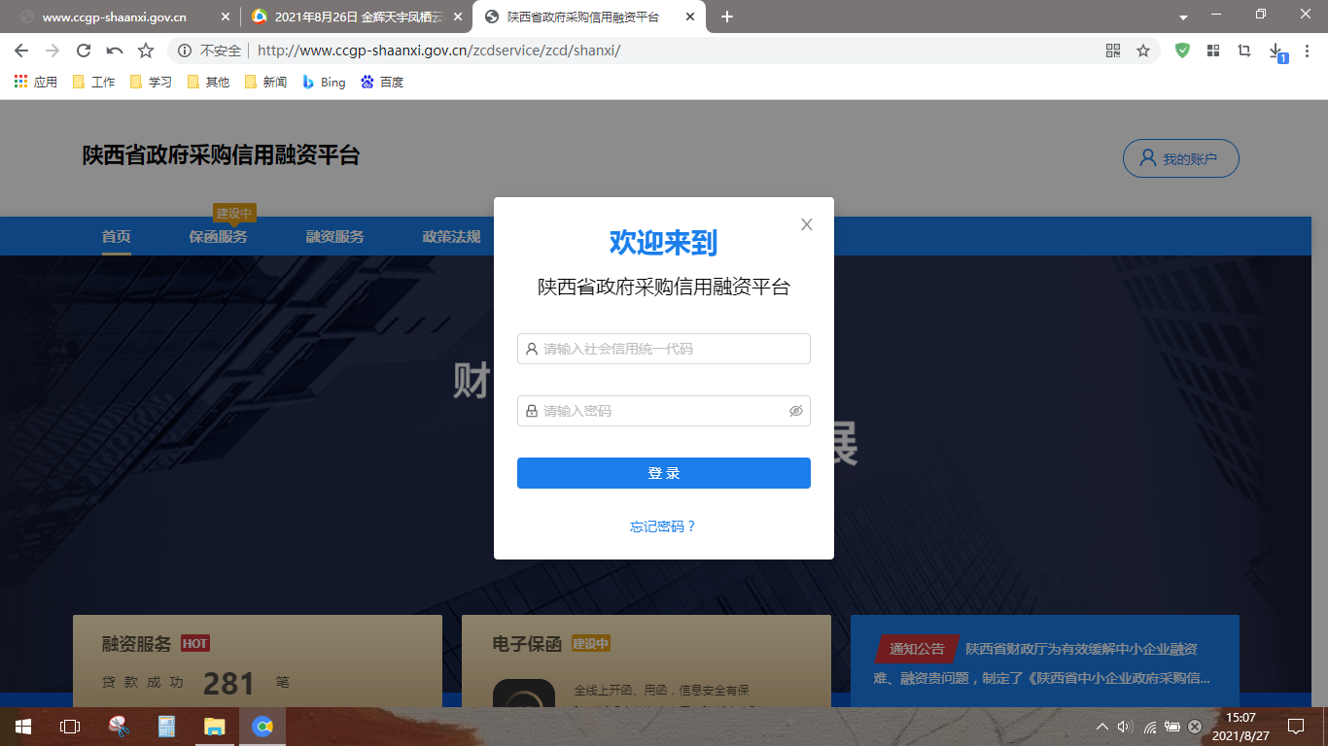

注册成功后，凭手机登录平台，如下图，点击首页：
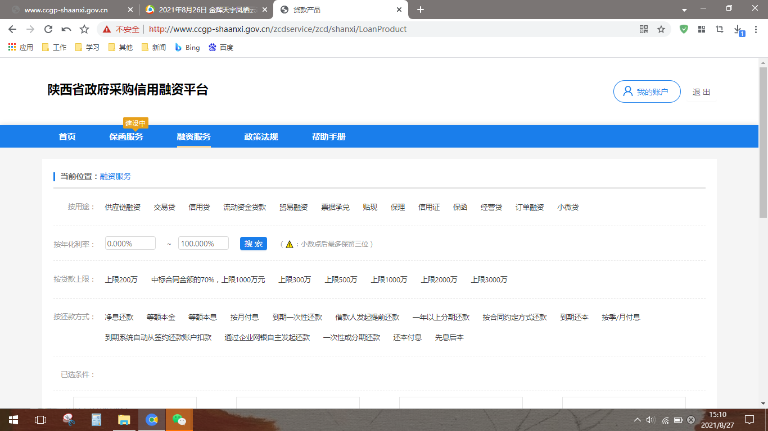
3.点击“可融资项目/合同”，再点击申请贷款：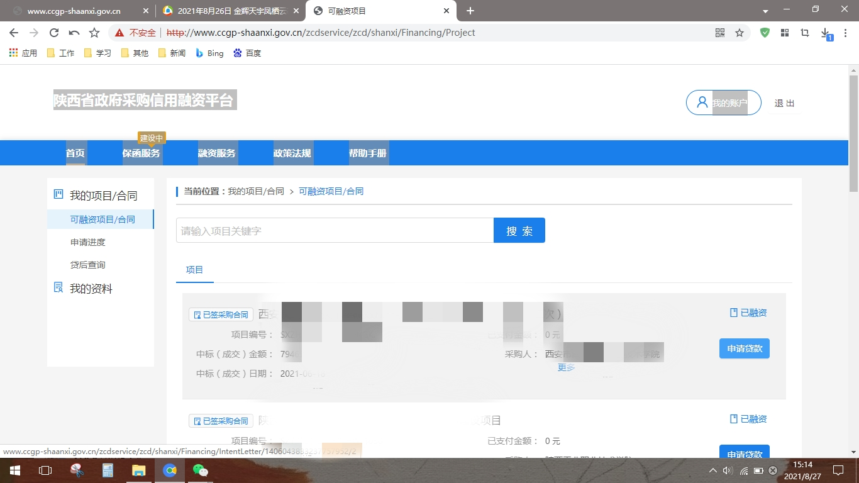

4.勾选融资意向书：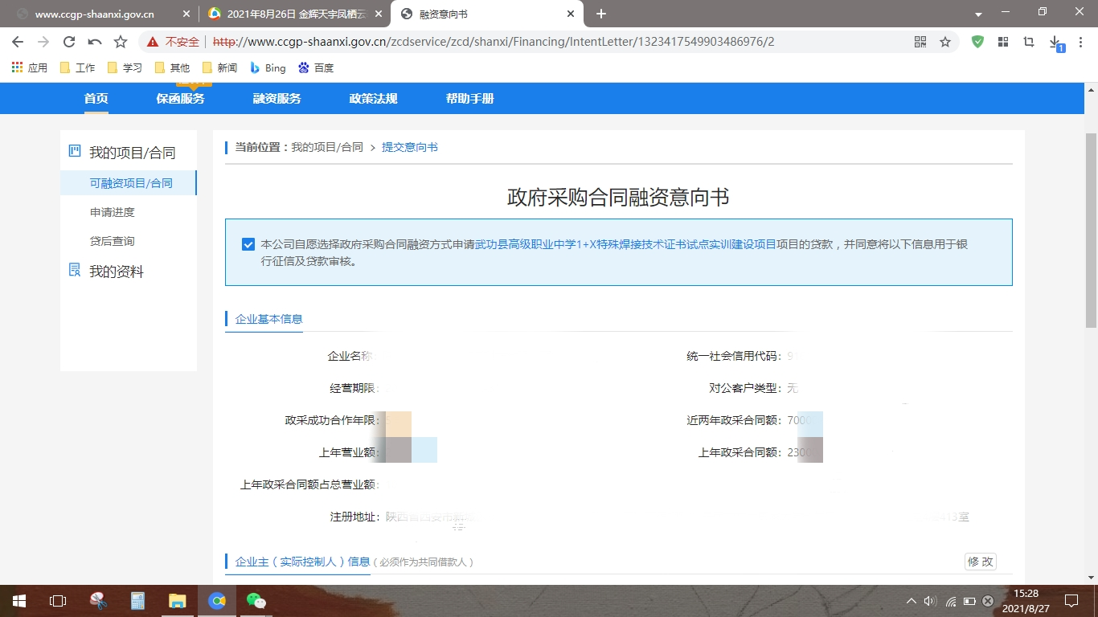
- 页面下拉，输入贷款金额、预计用款周期、可接受利率、贷款资金用途，点击保存，选择办理贷款机构所在地，例如：长安区韦曲街道，然后点击下一步。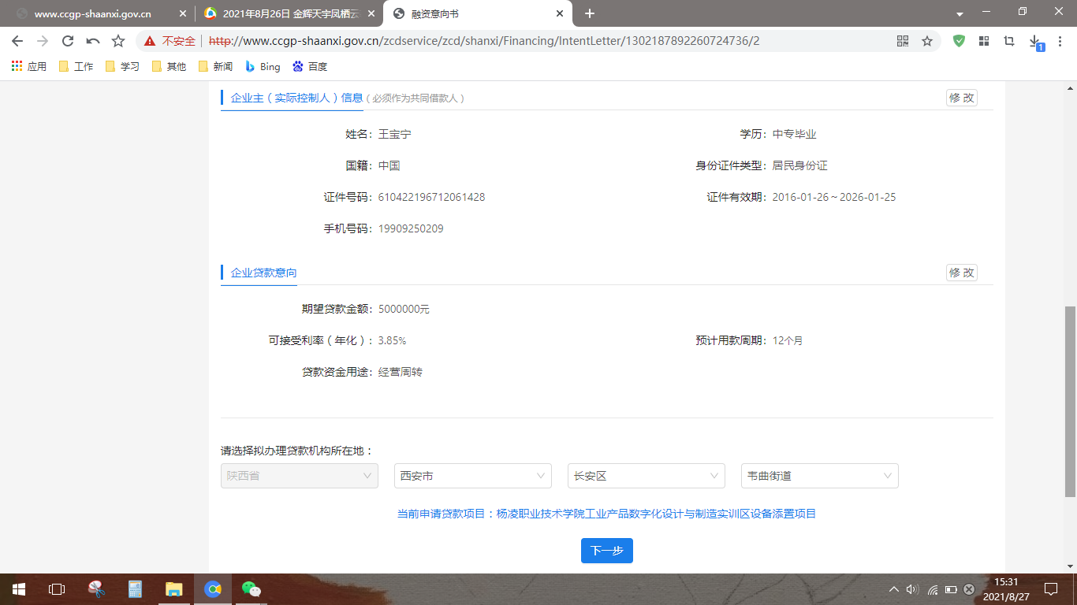
6.在意向银行列点击提交贷款意向并确定：
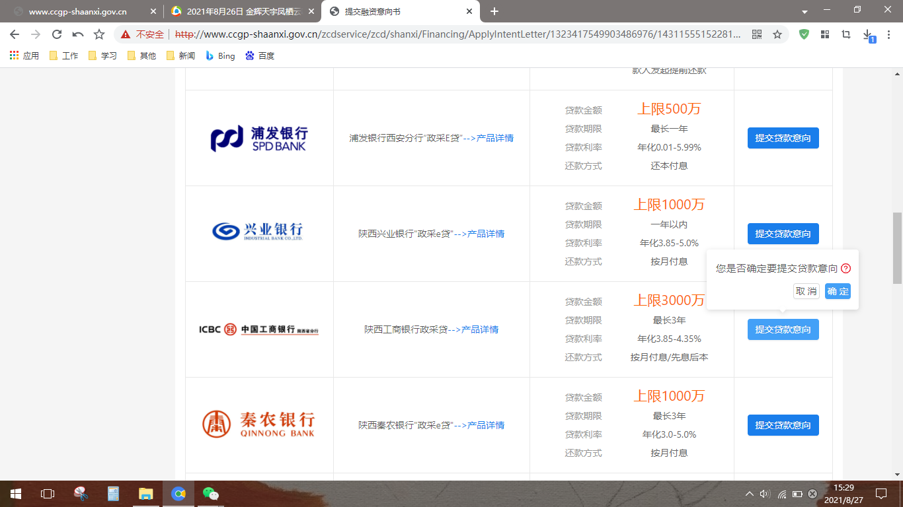
7.在申请进度栏即可查看本笔融资进度：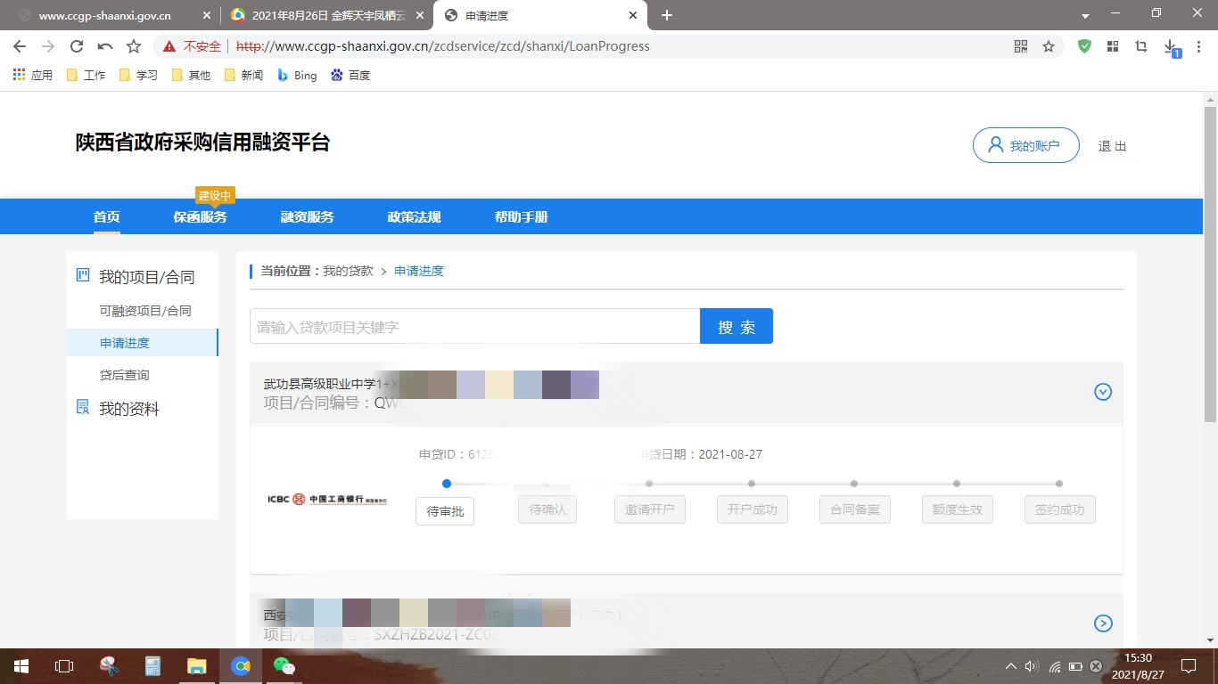

附件3

长安区开展政采贷业务银行联系方式
序号 | 银行名称 | 联系人 | 电话
1 | 中信银行 | 张天宇 | 15102968497
2 | 中国银行 | 王 羡 | 029-81563158
3 | 西安市长安区农村信用合作联社 | 高 锋 | 029-89230551
4 | 浦发银行 | 雷 超 | 13992895375
 |  | 李 昊 | 15209277417
5 | 北京银行 | 陈 明 | 18149209660
6 | 兴业银行 | 孙 健 | 18591051627
7 | 中国建设银行 | 孙振荣 | 18792546729
8 | 中国工商银行 | 李碧莹 | 13809159860

第三章 评审方法

一、评审方法
按照《中华人民共和国政府采购法》及实施条例和关于印发《政府采购竞争性磋商采购方式管理暂行办法》的通知（财库〔2014〕214号）的规定，本次评审采用综合评分法，即在最大限度地满足竞争性磋商文件实质性要求前提下，按照竞争性磋商文件中规定的各项因素和相应的权重分值进行综合评审后，以总得分最高的供应商作为成交候选人并依次排序（最低报价不是成交的唯一标准）。

二、评审原则
1、公平、公正、科学、择优。
2、工程质量符合国家各项施工及验收规范标准、工期满足竞争性磋商文件要求、施工方案合理可行、磋商报价合理低价。
3、禁止不正当竞争。

三、评审程序
按照竞争性磋商响应文件初审、澄清有关问题、分别磋商、二次报价、比较与评审、推荐成交候选人名单。在上一步评审中被认定为无效磋商者，不进入下一步的评审。
1、对磋商响应文件的初审：
1.1资格性审查：采购人将依据本章“四、评审标准 1、初步评审标准”
第1.1项规定的评审标准对供应商进行资格性审查。有一项不符合评审标准的，将被视为未实质性响应磋商文件，其磋商响应文件将按无效文件处理。
1.2符合性审查：磋商小组根据本章“四、评审标准 1、初步评审标准”
第1.2项规定的评审标准对磋商响应文件进行符合性审查。有一项不符合评审标准的，将被视为未实质性响应磋商文件，其磋商响应文件将按无效文件处理。
1.3在资格性审查阶段，不符合磋商文件要求的，不得进入符合性审查，在符合性审查时未通过的，不得进入后续评审环节。
2、磋商响应文件的澄清
2.1磋商小组发现供应商的报价明显低于其他磋商报价、或明显低于市场价格，使得其磋商报价可能低于其成本的，有可能影响产品质量或者不能诚信履约的，应当要求其在合理的时间内做出书面说明，必要时提交相关证明材料。供应商不能证明其报价合理性的，由磋商小组将其作为无效响应处理。
2.2有效的书面澄清材料，是磋商响应文件的补充材料，成为磋商响应文件的组成部分。
2.3在评审期间，对竞争性磋商响应文件中含义不明确、同类问题表述不一致或者有明显文字和计算错误的内容，磋商小组可以书面形式（由磋商小组专家签字）要求供应商作出必要的澄清、说明或者纠正。供应商的澄清、说明或者补正应当采用书面形式，由其授权的代表签字，并不得超出竞争性磋商响应文件的范围或者改变竞争性磋商响应文件的实质性内容。
2.4、如果供应商在澄清规定期限内，未能答复或拒绝答复磋商小组提出的澄清要求，将由磋商小组根据其竞争性磋商响应文件按最大风险进行评审。
3、磋商：磋商小组所有成员集中与单一供应商分别进行磋商，并要求供应商在规定的时间内提交最后报价。
4、磋商过程中的实质性变动
4.1在磋商过程中，磋商小组可以根据磋商文件和磋商情况在最终报价之前实质性变动采购需求中的技术、服务要求以及合同草案条款，但不得变动竞争性磋商文件中的其他内容。实质性变动的内容，须经采购人代表确认。
4.2对竞争性磋商文件做出的实质性变动是磋商文件的有效组成部分，磋商小组应当及时以书面形式通知所有参加磋商的供应商。
- 综合评审：对于经初审合格的所有供应商，由磋商小组各成员依据磋商响应文件和最终报价，按照下列评审方法规定的内容独立进行综合评价、比较打分，然后汇总每个供应商的得分，从高到低依次排序，推荐成交候选人。
- 推荐成交候选人
磋商小组完成评审后，向采购人提出书面评审，并推荐3名成交候选人，标明排列顺序。

四、评审标准
1、初步评审标准
1.1资格性审查标准：见附件1初步审查要素表
1.2符合性审查标准：见附件1初步审查要素表
2、分值构成与评分标准
2.1分值构成：见附件2评标因素及权重分值表

五、磋商小组当履行下列义务
1、遵纪守法，客观、公正、廉洁地履行职责；
2、根据采购文件的规定独立进行评审，对个人的评审意见承担法律责任；
3、参与评审报告的起草；
4、配合采购人、采购代理机构答复供应商提出的质疑；
5、配合财政部门的投诉处理和监督检查工作。

六、无效响应文件
出现下列情形之一的，磋商响应文件无效：
1、没有按照竞争性磋商文件要求提供的竞争性磋商响应文件、竞争性磋商响应文件构成有重大缺项、磋商响应文件格式不符合竞争性磋商文件要求；
2、竞争性磋商响应文件未按竞争性磋商文件要求密封、签署、盖章的；
3、供应商未按竞争性磋商文件要求提交磋商保证金或保函的；
4、资格证明文件不全的或无效的，或不符合国家规定的；
5、无磋商有效期或有效期达不到竞争性磋商文件要求的；
6、供应商有串通磋商、以他人名义磋商、行贿、提供虚假证明（包括第三方提供的虚假证明），开具虚假资质，出现虚假应答的，除按无效文件处理外，还将按照政府采购的有关规定进行处罚；
7、磋商总报价超过竞争性磋商文件公布的采购预算的。
8、磋商响应文件含有采购人不能接受的附加条件的；
9、法律、法规规定的其他无效情形。

七、政策性扣减
1、政策性扣减范围
1.1供应商符合小型、微型企业或监狱企业、残疾人福利性单位条件的，其投标报价价格评审时将按相应比例进行扣减。
1.2依据关于印发《政府采购促进中小企业发展管理办法》的通知（财库〔2020〕46号）的规定，在政府采购活动中，供应商提供的货物、工程或者服务符合下列情形的，享受中小企业扶持政策：
（1）在货物采购项目中，货物由中小企业制造，即货物由中小企业生产且使用该中小企业商号或者注册商标；在工程采购项目中，工程由中小企业承建，即工程施工单位为中小企业；在服务采购项目中，服务由中小企业承接，即提供服务的人员为中小企业依照《中华人民共和国劳动合同法》订立劳动合同的从业人员。
（2）在货物采购项目中，供应商提供的货物既有中小企业制造货物，也有大型企业制造货物的，不享受本办法规定的中小企业扶持政策。
（3）以联合体形式参加政府采购活动，联合体各方均为中小企业的，联合体视同中小企业。其中，联合体各方均为小微企业的，联合体视同小微企业。
(4)中小企业参加政府采购活动，应当出具符合财库〔2020〕46号规定的《中小企业声明函》,否则不得享受相关中小企业扶持政策。
1.3采购人拟采购产品属于优先采购节能、环境标志产品范围的，应当优先采购节能、环境标志产品；拟采购产品符合政府采购强制采购政策的，实行强制采购。
1.3.1采购人依据节能产品、环境标志产品品目清单和节能、环境标志产品认证证书实施政府优先采购和强制采购。
1.3.2采购人拟采购的产品属于品目清单范围的，采购人及其委托的采购代理机构将依据国家确定的认证机构出具的、处于有效期之内的节能、环境标志产品认证证书，对获得证书的产品实施政府优先采购或强制采购。
1.4监狱企业参加政府采购活动时，应当提供由省级以上监狱管理局、戒毒管理局(含新疆生产建设兵团)出具的属于监狱企业的证明文件。监狱企业参加政府采购活动时，视同小型、微型企业。
1.5符合条件的残疾人福利性单位在参加政府采购活动时，应当提供《残疾人福利性单位声明函》，并对声明的真实性负责。残疾人福利性单位参加政府采购活动时，视同小型、微型企业；残疾人福利性单位属于小型、微型企业的，不重复享受政策。
2、政策性扣减方式
2.1对于未预留份额专门面向中小企业采购的采购项目，以及预留份额项目的非预留部分采购包中符合条件的小微企业报价给予3%的扣除。
2.2接受大中型企业与小微企业组成联合体或者允许大中型企业向一家或者多家小微企业分包的采购项目，对于联合协议或者分包意向协议约定小微企业的合同份额占到合同总金额 30%以上的，对联合体或者大中型企业的报价给予1%的扣除；组成联合体或者接受分包的小微企业与联合体内其他企业、分包企业之间存在直接控股、管理关系的，不享受价格扣除优惠政策。享受扶持政策获得政府采购合同的，小微企业不得将合同分包给大中型企业，中型企业不得将合同分包给大型企业。
2.3监狱企业、残疾人福利性单位视同小微企业，享受预留份额、评审中价格扣除等促进中小企业发展的政府采购政策。监狱企业、残疾人福利性单位属于小微企业的，不重复享受政策。
2.4供应商享受支持中小型企业发展政策优惠的，可以同时享受节能、环境标志产品优先采购政策。
3、成交价格=成交供应商的最终磋商报价。

八、推荐并确定成交候选人
1、磋商结果报告由磋商小组全体成员签字确认。
2、采购人根据磋商结果报告中推荐的成交候选人确定成交供应商，以复函通知采购代理机构。

九、特殊情况的处理
1、计算错误将按以下方法更正：
1.1磋商响应文件中报价一览表(报价表)内容与磋商响应文件中相应内容不一致的，以报价一览表(报价表)为准；如果单独密封的报价一览表(报价表)与磋商响应文件正本的报价一览表(报价表)不一致，以单独密封的报价一览表(报价表)为准。
1.2磋商响应文件的大写金额和小写金额不一致的，以大写金额为准；
1.3单价金额小数点或者百分比有明显错位的，以单独密封的报价一览表的总价为准，并修改单价；
1.4总价金额与按单价汇总金额不一致的，以单价金额计算结果为准。
按上述修正的顺序和方法调整的报价应对供应商具有约束力。如果供应商不接受修正后的价格，其响应文件将按无效响应处理。
2、对于竞争性磋商响应文件中明显的标点符号错误或不构成实质性偏差的不正规、不一致或不规则，采购人可以接受。
3、磋商过程中，若出现本评审方法以外的特殊情况时，将暂停评审，待磋商小组商榷后，再进行评定。

附件1

初步审查要素表

条款号 |  | 评审因素 |  | 评审标准
1.1 | 资格评审  标准 | 基本资格条件 |  | - 供应商合法注册的法人或其他组织的营业执照等证明文件，自然人的身份证明；  供应商是法人或其他组织的应提供营业执照等证明文件，供应商是自然人的应提供有效的自然人身份证明。
 |  |  |  | 2、提供2020或2021年度经审计的财务报告（成立时间至提交磋商响应文件截止时间不足一年的可提供成立后任意时段的资产负债表），或其基本存款账户开户银行出具的资信证明及基本存款账户开户许可证（基本账户信息表）；
 |  |  |  | 3、提供磋商截止日前一年内已缴纳的至少一个月的纳税证明或完税证明，依法免税的单位应提供相关证明材料；
 |  |  |  | 4、提供磋商截止日前一年内已缴存的至少一个月的社会保障资金缴存单据或社保机构开具的社会保险参保缴费情况证明，依法不需要缴纳社会保障资金的单位应提供相关证明材料；
 |  |  |  | 5、提供具有履行合同所必需的设备和专业技术能力的承诺；（格式自拟）
 |  |  |  | 6、参加政府采购活动前3年内，在经营活动中没有重大违法记录的书面声明；（格式自拟）
 |  | 落实政府采购政策需满足的资格要求 |  | 本项目专门面向中小企业采购，供应商应为中小微企业或监狱企业或残疾人福利性单位。供应商为中型、小型、微型企业的，提供《中小企业声明函》；供应商为监狱企业的，应提供监狱企业的证明文件；供应商为残疾人福利性单位的，应提供《残疾人福利性单位声明函》
 |  | 特定资格条件 |  | 1、法定代表人/负责人授权书（附法定代表人/负责人、被授权人身份证复印件）及被授权人身份证（法定代表人/负责人直接参加磋商，须提供法定代表人/负责人身份证明及身份证原件）；
 |  |  |  | 2、具备建设行政主管部门颁发的公路工程施工总承包三级及以上资质或市政公用工程施工总承包三级及以上资质，同时具有合格有效的安全生产许可证；
 |  |  |  | 3、拟派项目经理须具有公路工程专业二级及以上注册建造师证书或市政公用工程二级及以上注册建造师证书和有效的安全生产考核证书（B证）且无在建工程、无不良记录（提供无在建工程、无不良记录承诺书）。
 |  |  |  | 4、供应商不得为“信用中国”网站（www.creditchina.gov.cn）中列入失信被执行人和税收违法黑名单的供应商，不得为中国政府采购网（www.ccgp.gov.cn）政府采购严重违法失信行为记录名单中被财政部门禁止参加政府采购活动的供应商；（采购代理机构于本项目磋商公告发布后至磋商响应文件递交截止日查询相关信用记录，对列入失信被执行人、税收违法黑名单、政府采购严重违法失信行为记录名单及其他不符合《中华人民共和国政府采购法》第二十二条规定的供应商，采购代理机构将拒绝其参与政府采购活动，查询结果以电子或纸质方式留存）
 |  |  |  | 5、本项目不接受联合体磋商。
注：以上为必备资格条件，缺一项或某项达不到要求，按无效文件处理。资格审查时以磋商响应文件中所附证明材料（信用中国和中国政府采购网信用记录可不提供，由代理机构查询并留存）为准，原件备查。
1.2 | 符合性评审标准 | 有效性审查 | 磋商响应文件的签署盖章 | 磋商响应文件上法定代表人/负责人或其授权代表人的签字齐全并加盖公章
 |  |  | 磋商响应文件格式 | 应符合“磋商响应文件格式”要求
 |  |  | 报价 | 按磋商文件要求报价，不得提交选择性报价，且每轮报价不超过采购预算金额或最高限价。
 |  | 完整性审查 | 磋商响应文件份数 | 应符合“供应商须知前附表”规定的正本、副本、电子文件、报价一览表数量
 |  |  | 磋商响应文件内容 | 磋商响应文件内容符合磋商文件要求
 |  | 响应性审查 | 对磋商文件响应程度 | 要求实质性条款全部响应，不能有采购人不能接受的附加条件
 |  |  | 工期 | 应满足磋商文件中要求的工期
 |  |  | 磋商有效期 | 应满足磋商文件中的规定

附件2

评标因素及权重分值表
类别 | 总分 | 评标因素 |  | 最高  得分 | 备注
投标价格 | 30分 | 1、经初审合格的磋商文件，其最终报价为有效报价。  2、有效最低报价为基准价得30分。  3、按（磋商基准价/有效最终磋商报价）×30的公式计算报价得分。  4、报价不完整的，不进入磋商基准价的计算，本项得0分。 |  | 30分 | 根  据  投  标  文  件  的  响  应  程 度  按  差  别  计 分。
技术评审 | 60分 | ① | 施工方案，0-6分。 | 6分
 |  | ② | 组织机构设置、人力资源安排，0-6分。 | 6分
 |  | ③ | 质量保证措施，0-6分。 | 6分
 |  | ④ | 工期保证措施，0-6分。 | 6分
 |  | ⑤ | 安全文明施工保证措施，0-6分。 | 6分
 |  | ⑥ | 治污减霾措施，0-6分。 | 6分
 |  | ⑦ | 施工进度计划表或网络图，0-6分。 | 6分
 |  | ⑧ | 施工机械配置、材料投入计划，0-6分。 | 6分
 |  | ⑨ | 应急预案，0-6分。 | 6分
 |  | ⑩ | 服务承诺，0-6分。 | 6分
履约能力评审 | 10分 |  | 业绩：供应商2019年5月至今同类施工项目业绩；每提供1份计2分，最高得10分。业绩证明（以合同或中标/成交通知书为准，须在磋商响应文件中附以上证明材料的扫描件加盖单位公章，原件备查）弄虚作假者，取消其成交资格。 | 10分
备注 | 1、各评委应按照本评标办法独立打分。  2、分项评分超出评分标准范围或磋商小组成员对客观评审因素评分不一致时，采购代理机构可以要求磋商小组复核或者书面说明理由，评标委员会拒绝的，应予记录并向本级财政部门报告。  3、若出现综合得分并列时，比较价格得分，此分项得分高者排序在前；若价格得分仍相同，比较技术得分，此分项得分高者排序在前；若技术得分仍相同，则由全体磋商小组成员无记名投票，得票高者排序在前。  4、计算结果保留两位小数，第三位“四舍五入”。  5、评标过程中，若出现特殊情况时，由磋商小组决定暂停评标，并提出具体处理意见。

第四章 合同条款及格式
甲方（采购人）：
乙方（中标人）：
滦镇街办酒务头村通村路硬化和病害路面修复项目在华夏国际项目管理有限公司组织竞争性磋商，(以下简称“甲方”)确定（以下简称“乙方”）为本项目的中标人。
依据《中华人民共和国民法典》和《中华人民共和国政府采购法》，经双方协商按下述条款和条件签署本合同。
一、合同价款
（一）合同总价款：大写： （￥： 元）。
（二）合同总价包括：工程量清单的全部内容，不受市场价变化或实际工作量变化的影响。合同价格为含税价。
二、结算方式
（1）合同签订后10个工作日内支付合同价款的30%；根据项目进度开工2个月后，付至合同价款的80%；待工程完工后，验收合格、经审计部门审定后支付至审定总价款的97%。
（2）留审定总价3%的尾款作为质保金，质保到期后一次性付清。
（3）每次付款前中标单位须提供等额正规发票，最后一次付款时应提供剩余款项全额正规发票。
三、实施地点及工期：
（一）实施地点：甲方指定地点。
（二）工期：自合同签订之日起3个月。
（三）质保期：自本项目竣工验收合格之日起一年
四、质量保证
（一）所选材料必须保证质量可靠、进货渠道正常，符合国家相关标准，满足施工要求。
（二）工程质量符合国家有关规范，确保达到合格。
（三）该工程项目质量保修期按有关文件规定执行。
五、双方责任
（一）甲方责任：
1、甲方负责施工场地的提供，排除施工障碍的协调。
2、组织设计、设计变更及现场签证，工程结算的审定等工作。
3、对工程进度、质量进行监督检查。
4、组织有关单位对工程进行竣工验收。
5、按时支付工程款。
（二） 乙方责任：
1、负责办理完成项目使用审批手续，负责工程安全文明施工、承担一切风险，满足甲方工程的需要。保证甲方正式投入使用，再无其他费用发生。
2、乙方进入甲方要求场地施工，应服从当地对治安、卫生、环保、社会保险等工程建设的统一管理，并按有关规定交纳费用以及因违反相关规定而造成的罚款。乙方按照国家和当地政府有关规定应采取的任何必要安全防护措施已包含在乙方的合同价款当中，甲方不另行支付。竣工后交甲方竣工图二份及甲方委托乙方办理项目手续的相关资料等，以备留档。
3、按照设计说明进行施工，确保工程按合同规定的时间如期完工和交付；并应接受甲方代表或委派人员的检查、检验，乙方应为甲方人员检查提供便利条件，对不合格的部分按甲方代表及委派人员的要求返工修改，承担由自身原因导致的返工修改费用，工期不予顺延。
4、乙方提供的主要材料、设备必须有质量合格证等相关证件方可用于工程，对材料改变或代用必须经原设计单位同意，并发书面通知和甲方代表签证后，方可用于工程，任何一方认为对方提供的材料需要复检的，应允许复检。经复检符合质量要求的，方可用于工程，其复检费由要求一方承担，不符合质量要求的，应按有关规定处理，其复检费由提供材料、设备一方承担。
5、隐蔽工程在覆盖前必须经甲方代表或现场监理代表验收签章后，方可进行下一道工序。
6、遵守甲方施工场地的规章制度和管理，做到安全文明施工，做 好成品保护，对甲方提出的问题应在 24 小时内予以解决或处理；遵守有关施工规范和安全操作规程，如发生安全事故，乙方应及时通知甲方，积极采取有效的补救措施，如因此造成甲方、乙方或第三方人身或财产损失，全部责任由乙方自行承担。
7、采取有效的安全保障措施，确保施工安全，包括悬挂警示标牌、装设围栏、配备安全人员等，并承担事故的全部费用和责任。
8、工程竣工后提供竣工验收技术资料及竣工图肆套，办理工程竣工结算手续，参加工程竣工验收。
9、已完工的项目，在交工前乙方应负责保管，清理现场达到建筑物无污染，现场无建筑垃圾。
10、本工程不得转包。
11、乙方应在设备运行过程中，对安全隐患进行全面的不定期检查与维护，并对不按安全规程操作的施工单位及时制止，并报甲方进行处理。
12、乙方不能按合同规定的工期竣工的，应向甲方支付违约金，每逾期一日，支付合同总价款万分之二的违约金，造成甲方损失的，还应赔偿甲方损失。
六、组成合同的文件
1．组成本合同的文件包括：
(1)、本合同书
(2)、成交通知书
(3)、磋商文件及其附件
(4)、磋商报价清单表
2．双方有关工程的洽商、变更等书面协议或文件、补充协议书均视为本合同的组成部分。
七、验收
（一）主材到现场后，由甲方对其进行验收，确认材料的产地、规格、数量。
（二）乙方工程完工后，进行自检，合格后准备验收文件，并书面通知甲方。
（三）甲方确认乙方的自检内容，验收合格作为工程的最终认可。
（四）验收依据：
4-1、合同、磋商文件、磋商响应文件及承诺。
4-2、国家相关标准、规范及有关技术文件。
八、争议的解决方式
合同执行过程中如发生争议，双方应及时协商解决，协商不成，双方均可向项目所在地人民法院起诉。
九、其他
本合同未定事宜，双方可根据具体情况结合有关规定另行签订补充协议，补充协议与本合同具有同等法律效力。
十、附则
（一）本合同一式份，正本份，甲、乙方各执份，副本份，甲方执份，乙方执份。
（二）合同经双方盖章后生效，各条款执行完毕后终止。
甲 方 | 乙 方
（盖章） | （盖章）
地址： | 地址：
邮编： | 邮编：
法定代表人： | 法定代表人：
被授权代表： | 被授权代表：
电话： | 电话：
传真： | 传真：
开户银行： | 开户银行：
日期： | 日期：

第五章 工程量清单
1．工程量清单说明
1.工程量清单说明
1.1本工程量清单是根据招标文件中包括的有合同约束力的工程量清单计量规则、冬纸以及有关工程量清单的国家标准、行业标准、合同条款中约定的其他规则编制。约定计量规则中没有的子目，其工程量按照有合同约束力的图纸所标示尺寸的理论净量计算。计量采用中华人民共和国法定计量单位。
1.2本工程量清单应与招标文件中的投标人须知、通用合同条款、专用合同条款、工程量清单计量规则、技术规范及图纸等一起阅读和理解。
1.3本工程量清单中所列工程数量是估算的或设计的预计数量，仅作为投标报价的共同基础，不能作为最终结算与支付的依据。实际支付应按实际完成的工程量，由承包人按工程量清单计量规则规定的计量方法，以监理人认可的尺寸、断面计量，按本工程量清单的单价和总额价计算支付金额;或根据具体情况,按合同条款第 15.4款的规定，按监理人确定的单价或总额价计算支付额。
1.4工程量清单各章是按第八章“工程量清单计量规则”、第七章“技术规范”的相应章次编号的，因此，工程量清单中各章的工程子目的范围与计量等应与“工程量清单计量规则”“技术规范”相应章节的范围、计量与支付条款结合起来理解或解释。
1.5对作业和材料的一般说明或规定，未重复写入工程量清单内，在给工程量清单各子目标价前，应参阅第七章“技术规范”的有关内容。
1.6工程量清单中所列工程量的变动，丝毫不会降低或影响合同条款的效力，也不免除承包人按规定的标准进行施工和修复缺陷的责任。
1.7图纸中所列的工程数量表及数量汇总表仅是提供资料，不是工程量清单的外延。当图纸与工程量清单所列数量不一致时，以工程量清单所列数量作为报价的依据。
2.投标报价说明
2.1工程量清单中的每一子目须填入单价或价格，且只允许有一个报价。
2.2除非合同另有规定，工程量清单中有标价的单价和总额价均已包括了为实施和完成合同工程所需的劳务、材料、机械、质检(自检)、安装、缺陷修复、管理、保险、税费、利润等费用，以及合同明示或暗示的所有责任、义务和一般风险。
2.3工程量清单中投标人没有填入单价或价格的子目，其费用视为已分摊在工程量清单中其他相关子目的单价或价格之中。承包人必须按监理人指令完成工程量清单中未填入单价或价格的子目，但不能得到结算与支付。
2.4符合合同条款规定的全部费用应认为已被计入有标价的工程量清单所列各子目之中，未列子目不予计量的工作，其费用应视为已分摊在本合同工程的有关子目的单价或总额价之中。
2.5承包人用于本合同工程的各类装备的提供、运输、维护、拆卸、拼装等支付的费用，已包括在工程量清单的单价与总额价之中。
2.6工程量清单中各项金额均以人民币(元)结算。
3.计日工说明
本工程不计计日工。
4.其他说明
4.1、材料、工程设备、已包括在清单合计中，不应重复计入投标报价。
4.2、本次招标的施工协调费用已计入工程量各清单标价的各工程子目中，不再另行支付。
5.工程量清单
本次招标各标段工程量清单的5.1工程量清单表、5.4投标报价汇总表、5.5工程量清单单价分析表附后。软件版本：同望公路造价软件版本号V10.7.0。

5.1 工程量清单表
工程量清单表
清单 第100章 总 则
子目号 | 子目名称 | 单位 | 数量 | 单价 | 合价
101 | 通则
101-1 | 保险费
-a | 按合同条款规定，提供建筑工程一切险 | 总额 | 1
-b | 按合同条款规定，提供第三者责任险 | 总额 | 1
102 | 工程管理
102-1 | 竣工文件 | 总额 | 1
102-2 | 施工环保费 | 总额 | 1
102-3 | 安全生产费 | 总额 | 1
104 | 承包人驻地建设
104-1 | 承包人驻地建设 | 总额 | 1
清单 第100章 合计 人民币 元
5.1 工程量清单表
工程量清单表
清单 第200章 路 基
子目号 | 子目名称 | 单位 | 数量 | 单价 | 合价
202 | 场地清理
202-1 | 清理与掘除
-a | 清理现场 | m2 | 384.2
202-2 | 挖除旧路面
-a | 水泥混凝土路面 | m3 | 1193.8113
-d | 挖除旧路石灰土基层 | m3 | 1459.1028
-e | 拉毛旧混凝土面层 | m2 | 8080.21
203 | 挖方路基
203-1 | 路基挖方
-a | 挖土方 | m3 | 4980
-d | 挖淤泥（软弱地基） | m3 | 4378.73
203-3 | 余方弃置 | m3 | 4088.3
204 | 填方路基
204-1 | 路基填筑（包括填前压实）
-a | 利用土方 | m3 | 803.4
-d | 借土填方 | m3 | 102.04
205 | 特殊地区路基处理
205-1 | 软土路基处理
-c | 垫层
-c-5 | 灰土垫层 | m3 | 4493.99
清单 第200章 合计 人民币 元
5.1 工程量清单表
工程量清单表
清单 第300章 路 面
子目号 | 子目名称 | 单位 | 数量 | 单价 | 合价
303 | 石灰稳定碎石底基层、基层
303-3 | 石灰稳定碎石基层
-a | 厚20mm | m2 | 9342.28
308 | 透层和黏层
308-2 | 黏层 | m2 | 8070
309 | 热拌沥青混合料面层
309-1 | 细粒式沥青混凝土
-a | 4mm厚AC-13细粒式沥青混凝土 | m2 | 8070
312 | 水泥混凝土面板
312-1 | 水泥混凝土面板
-a | 厚18mm | m3 | 1457.5014
-c | 旧水泥路路面横纵缝沥青灌缝 | m | 3571.778
312-2 | 钢筋
-b | 带肋钢筋（HRB335、HRB400） | kg | 1907.444
313 | 路肩培土、中央分隔带回填土、土路肩加固及路缘石
313-1 | 路肩培土 | m3 | 76.02
313-3 | 现浇混凝土加固土路肩 | m3 | 292.14
清单 第300章 合计 人民币 元
5.1 工程量清单表
工程量清单表
清单 第600章 安全设施及预埋管线
子目号 | 子目名称 | 单位 | 数量 | 单价 | 合价
604 | 道路交通标志
604-1 | 单柱式交通标志 | 个 | 15
604-14 | 拆除单柱式交通标志 | 个 | 1
604-15 | 道口标柱 | 根 | 36
605 | 道路交通标线
605-8 | 减速带 | m | 39.2
605-9 | 拆除橡胶减速带 | m | 19.6
清单 第600章 合计 人民币 元

5.4 投标报价汇总表
滦镇街办酒务头村通村路硬化和病害路面修复项目 |  |  | （项目名称） | 滦镇街办酒务头村通村路硬化和病害路面修复项目 |  | 标段
序号 | 章次 | 科目名称 |  |  | 金额（元）
1 | 100 | 清单 第100章 总 则
2 | 200 | 清单 第200章 路 基
3 | 300 | 清单 第300章 路 面
4 | 600 | 清单 第600章 安全设施及预埋管线
5 | 第100章至第700章合计
6 | 暂列金额（5*3%）
7 | 投标报价（5+6）

5.5 工程量清单单价分析表
序号 | 编码 | 子目名称 | 人工费 |  |  | 材料费 |  |  |  |  |  | 机械使用费 | 其他 | 管理费 | 税费 | 利润 | 综合单价
 |  |  | 工日 | 单价 | 金额 | 主材 |  |  |  | 辅材费 | 金额
 |  |  |  |  |  | 主材耗量 | 单位 | 单价 | 主材费

图纸
（图纸另册）

技术标准及要求
一、工程质量要求与验收依据
（1）质量要求：中标人必须严格按照设计施工图纸及有关施工和验收规范进行施工，保证工程质量通过有关部门验收达到本工程的质量要求。
（2）验收方法：验收应按建筑工程适用的规范或标准及其他相关的规范和标准执行。
（3）依据设计文件要求：本招标工程项目的材料、设备、施工必须达到下列现行中华人民共和国及省、市、行业的一切有关工程建设标准、法规、规范的要求。
（4）如上述标准及规范要求与最新国家、省、市标准有出入者，则以最新标准为准。
二、根据工程设计要求，该项工程项目的材料、施工除必须达到以上标准外，还应满足设计要求和业主在招标文件中的有关要求。
三、本工程所有主要材料订购需要经甲方认可，材料必须符合设计要求及国家有关规定，有出厂合格证，经质检部门检验合格。该工程项目的材料、施工如无上述一、二条的标准，在材料订货采购和施工安装时，应出具生产厂家或施工安装企业在技术监督部门已备案企业标准，并经监理个业主批准后方可实施。
四、未尽的工程质量技术要求均按现行国家、省、市有关规范和标准执行。

第八章 竞争性磋商响应文件格式
项目编号：HXGJXM2022-ZC-CS1043（正本或副本）

滦镇街办酒务头村通村路硬化和病害路面修复项目

竞争性磋商响应文件

供应商：（盖章）
法定代表人或其委托代理人：（签字或盖章）
年 月 日

目 录

第一部分 商务标
一、磋商响应函
二、报价一览表
三、法定代表人身份证明
四、法人授权委托书
五、已标价工程量清单
六、商务响应与说明
七、承诺书
八、竞争性磋商文件要求的其他文件或承诺
九、其他可以证明供应商实力的文件
第二部分 技术标
第三部分 资格标
一、供应商的基本情况介绍和资格声明
二、供应商资格证明文件

第一部分 商务标

一、磋商响应函
致：（采购人）
1、根据已收到（项目名称）（项目编号）的竞争性磋商文件，遵照《中华人民共和国政府采购法》及实施条例和关于印发《政府采购竞争性磋商采购方式管理暂行办法》的通知（财库〔2014〕214号）等有关规定，经踏勘本项目现场、参加答疑会议和仔细研究本工程竞争性磋商文件、答疑纪要、合同条款、图纸、工程量清单及其他有关文件后，我方愿以人民币（大写） 元（￥ 元 ）的磋商总报价，按（项目名称）（项目编号）竞争性磋商文件、答疑纪要、合同条款、施工图纸、工程量清单及其他有关文件等承包本工程的施工、竣工和保修，并承担任何质量缺陷保修责任。
2、我方已详细审核全部竞争性磋商文件及有关附件、工程现场条件、答疑纪要、补遗书等文件。
3、该报价是完成本竞争性磋商文件规定的、所需的一切费用，且不低于我单位工程施工的成本价。
4、如果我方成交，我方保证在 （工期）内完工，并确保工程质量达到标准。拟派项目经理 ，证书编号 。我方同意本磋商响应函在竞争性磋商文件规定的提交竞争性磋商响应文件截止时间后，在竞争性磋商文件规定的磋商有效期期满前对我方具有约束力，且随时准备接受你方发出的成交通知书。
5、如果我方成交，我方将按照采购人规定时间足额提交合同履约保证金。
6、我方保证递交的本工程相关资料和磋商响应函中各种附件是真实可靠的，如有不实，我方将无条件接受采购人的处理决定，甚至自动退出磋商，由此产生的一切后果均由我方负责。
7、除非另外达成协议并生效，你方的成交通知书和本竞争性磋商响应文件将构成约束我们双方的合同。
8、我方的竞争性磋商响应文件在磋商后 天有效，在磋商有效期内不修改或撤回竞争性磋商响应文件。
9、我方理解你方及采购代理机构不另负担我们的任何磋商费用，无论我方总报价中是否包括磋商费用，也无论是否能够成交，均不要求你方及采购代理机构对磋商费用做任何补偿。
10、我方理解你方及采购代理机构，我方不要求你方及采购代理机构对未成交原因做任何解释，也不退回竞争性磋商响应文件。
11、如果因我方原因放弃成交，我方承诺，将按照政府采购相关规定承担相应的责任。
12、若我方成交，将按时按规定缴纳招标代理服务费。

供应商：（盖章）
供应商电话：
法人代表或委托代理人： （签字或盖章）
供应商地址:
日期：年 月 日

二、报价一览表
项目名称：
项目编号：
磋商总报价（元） | 小写：
 | 大写：
质量标准
工期
项目经理
备注

注：1、以上表内报价内容以元为单位，保留小数点后两位。
2、本表应按“供应商须知”的规定密封单独提交。

供应商名称：（加盖单位公章）

法定代表人/被授权人签字或盖章：

日期： 年 月 日

三、法定代表人身份证明

供应商名称：
单位性质：
地址：
成立时间： 年 月 日
经营期限：
姓名： 性别： 年龄： 职务：
系（供应商名称）的法定代表人
附：法定代表人身份证复印件。（正反面）

特此证明

供应商： （盖章）

年 月 日

说明：仅限法定代表人参加时提供。

四、法人授权委托书
本人 （姓名） 系 （供应商名称）的法定代表人，现委托 （姓名）为我方代理人。代理人根据授权，以我方名义签署、澄清、说明、补正、递交、撤回、修改 （项目名称）竞争性磋商响应文件、签订合同和处理有关事宜，其法律后果由我方承担。
代理人无转委托权。
本授权书于 年 月 日签字生效，特此证明！
委托期限：自磋商之日起不少于90日历天
法定代表人签字或盖章： 被授权人签字：
职务： 职务：
身份证号： 身份证号：
附：法定代表人、被授权人身份证复印件。（二代身份证正、反两面都需复印）
法定代表人身份证复印件  （粘贴处） | 被授权人身份证复印件  （粘贴处）
法定代表人身份证复印件  （粘贴处） | 被授权人身份证复印件  （粘贴处）

供应商名称： （加盖单位公章）
年 月 日
注：法定代表人参加时无需提供。

五、已标价工程量清单

说明：已标价工程量清单按陕西省09清单计价规则表格，用同望公路造价软件版本号V10.7.0生成的格式填写。

六、商务响应与说明
项目名称
项目编号：
按照竞争性磋商文件的商务要求编制商务响应与说明，格式不限。但内容至少应包括如下：
1、磋商报价所包含的全部内容；
2、对工期、地点、验收、服务承诺、结算方式、合同条款等磋商响应；
3、竞争性磋商文件中要求的其它内容。

七、承诺书
7.1陕西省政府采购供应商拒绝政府采购领域商业贿赂承诺书
为响应党中央、国务院关于治理政府采购领域商业贿赂行为的号召，我公司在此庄严承诺：
- 在参与政府采购活动中遵纪守法、诚信经营、公平竞标。
- 不向政府采购人、采购代理机构和政府采购评审专家进行任何形式的商业贿赂以谋取交易机会。
- 不向政府采购代理机构和采购人提供虚假资质文件或采用虚假应标方式参与政府采购市场竞争并谋取中标、成交。
- 不采取“围标、陪标”等商业欺诈手段获得政府采购定单。
- 不采取不正当手段诋毁、排挤其他供应商。
- 不在提供商品和服务时“偷梁换柱、以次充好”损害采购人的合法权益。
- 不与采购人、采购代理机构政府采购评审专家或其它供应商恶意串通，进行质疑和投诉，维护政府采购市场秩序。
- 尊重和接受政府采购监督管理部门的监督和政府采购代理机构招标采购要求，承担因违约行为给采购人造成的损失。
- 不发生其他有悖于政府采购公开、公平、公正和诚信原则的行为。
承诺单位： （盖章）
被授权人： （签字）
地 址：
邮 编：
电 话： 年 月 日

7.2供应商企业关系关联承诺书

1、供应商在本项目磋商中，不存在与其它供应商负责人为同一人，有控股、管理等关联关系承诺：
1.1管理关系说明：
我单位管理的具有独立法人的下属单位有： 。
我单位的上级管理单位有 。
1.2股权关系说明：
我单位控股的单位有 。
我单位被 单位控股。
1.3单位负责人：
2、 （是或否，没有填否） 为采购项目提供整体设计、规范编制或者项目管理、监理、检测等服务的供应商。
3、其他与本项目有关的利害关系说明：
我单位承诺以上说明真实有效，无虚假内容或隐瞒。

供应商名称： （盖单位公章）

法定代表人或被授权人： （签字或盖章）

年 月 日

- 竞争性磋商文件要求的其他文件或承诺

- 基本存款账户开户许可证（基本账户信息表）
- 其他文件。

九、其他可以证明供应商实力的文件

第二部分 技术标
项目名称：
项目编号：
1、供应商编制的施工组织设计包含以下内容：
（1）评标办法技术标要求的内容
（2）合理化建议
（3）供应商认为有必要说明的问题
2、施工组织设计除采用文字表述外可附下列图表，图表及格式要求附后。
附表一 拟投入本工程的主要施工设备表
附表二 拟配备本工程的试验和检测仪器设备表
附表三 劳动力计划表
附表四 计划开、竣工日期和施工进度网络图
附表五 临时用地表

附表一：拟投入本工程的主要施工设备表
序号 | 设备  名称 | 型号  规格 | 数量 | 国别  产地 | 额定功率  （KW） | 用于施工部位 | 备注

附表二：拟配备本工程的试验和检测仪器设备表
序号 | 仪器设备名称 | 型号  规格 | 数量 | 国别  产地 | 用途 | 备注
附表三：劳动力计划表
单位：人
工种 | 按工程施工阶段投入劳动力情况

附表四：计划开、竣工日期和施工进度网络图
1、供应商应递交施工进度网络图或施工进度表，说明按竞争性磋商文件要求的计划工期进行施工的各个关键日期。
2、施工进度表可采用网络图或横道图表示。

附表五：临时用地表
用途 | 面积（平方米） | 位置 | 需用时间

第三部分 资格标

一、供应商的基本情况介绍和资格声明
- 供应商的基本情况介绍
（格式自拟）
（二）供应商资格声明
- 名称及其它情况
- 供应商名称：____________________________________
- 地 址：电 话：
- 成立和注册日期：
- 主管部门：
- 公司性质：
- 职工总人数：
- 工程技术及管理人员数分别为：
- 本年度供应商的主要财务情况（到 年 月 日 止）
- 注册资金：
- 固定资产：
原 值：
净 值：
- 流动资产：
- 长期负债：
- 短期负债：
- 销售收入/主营业务收入：
- 最近三年的年度总营业额：
- 供应商最近三年法律纠纷情况
时间 | 案由 | 涉及金额 | 目前办理情况
4、有关银行的名称和地址：
5、其他情况：
我们保证上述声明是真实的、正确的，并提供了全部能提供的资料和数据；如贵方要求我们同意出示进一步证明文件。
授权代表签字：
授权代表的职务：
电话号和传真号：

公 章:
日 期： 年 月 日

二、供应商资格证明文件
（见初步审查要素表）

附件1：

中小企业声明函（工程、服务）

本公司（联合体）郑重声明，根据《政府采购促进中小企业发展管理办法》（财库﹝2020﹞46 号）的规定，本公司（联合体）参加（单位名称）的（项目名称）采购活动，工程的施工单位全部为符合政策要求的中小企业（或者：服务全部由符合政策要求的中小企业承接）。相关企业（含联合体中的中小企业、签订分包意向协议的中小企业）的具体情况如下：
- （标的名称），属于（采购文件中明确的所属行业）；承建（承接）企业为（企业名称），从业人员 人，营业收入为 万元，资产总额为 万元，属于（中型企业、小型企业、微型企业）；
- （标的名称），属于（采购文件中明确的所属行业）；承建（承接）企业为（企业名称），从业人员 人，营业收入为 万元，资产总额为 万元，属于（中型企业、小型企业、微型企业）；
……
以上企业，不属于大企业的分支机构，不存在控股股东为大企业的情形，也不存在与大企业的负责人为同一人的情形。
本企业对上述声明内容的真实性负责。如有虚假，将依法承担相应责任。

企业名称（盖章）：
日期：

备注：1、中小企业参加政府采购活动，应当按照《政府采购促进中小企业发展管理办法》（财库〔2020〕46号）规定和《中小企业划型标准规定》（工信部联企业〔2011〕300号），如实填写并提交本《中小企业声明函》。
2、从业人员、营业收入、资产总额填报上一年度数据，无上一年度数据的新成立企业可不填报。

附件2：

残疾人福利性单位声明函

本单位郑重声明，根据《财政部 民政部 中国残疾人联合会关于促进残疾人就业政府采购政策的通知》（财库〔2017〕 141号）的规定，本单位为符合条件的残疾人福利性单位，且本单位参加______单位的______项目采购活动提供本单位制造的货物（由本单位承担工程/提供服务），或者提供其他残疾人福利性单位制造的货物（不包括使用非残疾人福利性单位注册商标的货物）。
本单位对上述声明的真实性负责。如有虚假，将依法承担相应责任。

单位名称（盖章）：
日 期：

备注：符合条件的残疾人福利性单位在参加政府采购活动时，应当提供《残疾人福利性单位声明函》，并对声明的真实性负责；非残疾人福利性单位无需提供。

附件3

监狱企业证明文件

根据财政部、司法部《关于政府采购支持监狱企业发展有关问题的通知》（财库〔2014〕68号）的规定，监狱企业是指由司法部认定的为罪犯、戒毒人员提供生产项目和劳动对象，且全部产权属于司法部监狱管理局、戒毒管理局、直属煤矿管理局，各省、自治区、直辖市监狱管理局、戒毒管理局，各地（设区的市）监狱、强制隔离戒毒所、戒毒康复所，以及新疆生产建设兵团监狱管理局、戒毒管理局的企业。
监狱企业参加政府采购活动时，应当提供由省级以上监狱管理局、戒毒管理局（含新疆生产建设兵团）出具的属于监狱企业的证明文件，非监狱企业无需提供。

